1. โปรแกรมแนะนำตัวเอง

string name;

Console.WriteLine("My Name's kronwarin Putthawong");

Console.WriteLine("My nickname's Namwarn");

Console.WriteLine("ID Number 6008111001");

Console.Write(" HBD 29/03/2542");

Console.WriteLine("I'm 18 year old");

Console.Write("I'm in the first year");

Console.WriteLine(" I study at Nation University");

Console.Write("I live in Lampang");

Console.WriteLine("I come from srisawatwitayakarn");

Console.Write("I don't like English");

Console.Write(" I like Dog");

Console.WriteLine();

Console.ReadKey();

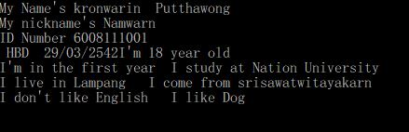

**การทำงานของโปรแกรม**

1.ใช้คำสั่ง Console.WriteLine เพื่อแสดงผลที่เป็นตัวอักษรออกทางหน้าจอ โดยการใช้คำสั่งนี้ เคอเชอร์จะลงมากระพริบด้านล่าง หรือแสดงผลในบรรทัดต่อไป

2.ใช้คำสั่ง Console. Write เพื่อแสดงผลในบรรทัดที่ต่อกัน หรือตามหลัง

1. โปรแกรมแสดงผลตัวแปรและการบวกการลบ

Console.WriteLine("Hello World");

Console.WriteLine("Hello kronwarin");

Console.WriteLine(100 + 100);

Console.WriteLine("Hello " + 100);

Console.WriteLine("200 " + "200");

Console.WriteLine("-------------------------------");

Console.WriteLine("Width={0} Length={2} Area={2}", 10, 20, 10 * 20);

Console.WriteLine("-------------------------------");

int w = 10, l = 20, Area;

Area = w * l;

Console.WriteLine("Width={0} Length={2} Area={2}", w, l, Area);

Console.ReadKey();

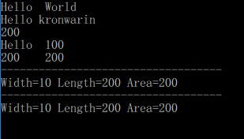

**การทำงานของโปรแกรม**

1. แสดงผลออกทางหน้าจอตัวตัวหนังสือ

2. กำหนดตัวแปร

3. คำนวณหาค่า Area (สี่เหลี่ยมผืนผ้า)

4. แสดงผลลัพธ์ของ ตัวแปรที่ได้จากการคำนวณ

1. โปรแกรมหาค่าเฉลี่ย

double weight1, weight2, weight3, weight4, weight5;

double avg = 0, sum = 0;

Console.Write("Please enter weight1 :");

weight1 = double.Parse(Console.ReadLine());

Console.Write("Please enter weight2 :");

weight2 = double.Parse(Console.ReadLine());

Console.Write("Please enter weight3 :");

weight3 = double.Parse(Console.ReadLine());

Console.Write("Please enter weight4 :");

weight4 = double.Parse(Console.ReadLine());

Console.Write("Please enter weight5 :");

weight5 = double.Parse(Console.ReadLine());

Console.WriteLine("-----------------------------");

sum = weight1 + weight2 + weight3 + weight4 + weight5;

avg = sum / 5;

Console.WriteLine("avg = {0}", avg);

Console.WriteLine("avg = {0:F2}", avg);

Console.WriteLine("---------Bye------------------");

Console.ReadKey();

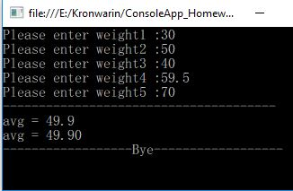

**การทำงานของโปรแกรม**

**1.ทำการรับน้ำหนักของนักศึกษามาทั้งหมด 5 คน**

**2.คำนวณหาค่าเฉลี่ยของน้ำหนักทั้ง 5 คนที่รับเข้ามา**

**3.แสดงผลลัพธ์ของค่าเฉลี่ยที่ได้จากการคำนวณ**

**4.**  โปรแกรมแสดงผลตัวเลขของจำนวน ภาษี และผลรวม

int price, quantity, amount; //หมายถึง การรับข้อมูล ราคา ปริมาณ จำนวน

double vat, total; //หมายถึง ค่าตัวเลข ภาษี ผลรวม

Console.Write("Please enter a price:"); //หมายถึง ใส่ราคานั้นๆลงไป

price = int.Parse(Console.ReadLine()); //หมายถึง อ่านค่าที่ใส่ลงไปในบรรทัดที่กำหนด

Console.Write("Please enter a quantity:"); //หมายถึง ใส่ปริมาณนั้นๆลงไป

quantity = int.Parse(Console.ReadLine()); //หมายถึง อ่านค่าที่ใส่ลงไปในบรรทัดที่กำหนด

amount = price * quantity; //หมายถึง หาค่าจำนวนโดยนำ ราคา คูณ ปริมาณ

vat = amount * 0.07; //หมายถึง หาค่า ภาษีคูณ 0.07

total = amount + vat; //หมายถึง หาค่า ผลรวมบวกกับภาษี

Console.WriteLine("amount ={0}", amount); //หมายถึง แสดงผลตัวเลขของจำนวน

Console.WriteLine("vat ={0:F2}", vat); //หมายถึง แสดงผลตัวเลขของภาษี โดยมีทศนิยมสองตำแหน่ง

Console.WriteLine("total ={0:F2}", total); //หมายถึง แสดงผลตัวเลขของผลรวม โดยมีทศนิยมสองตำแหน่ง

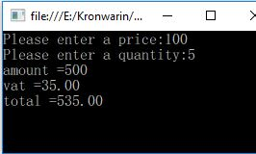Console.ReadKey(); //หมายถึง อ่านค่าทั้งหมด

**การทำงานของโปรแกรม**

**1.ทำการรับข้อมูลของราคา ปริมาณ จำนวน**

**2.คำนวณหาค่าจำนวนค่าภาษีและค่าผลรวมของของราคา ปริมาณ จำนวนที่รับเข้ามา**

**3.แสดงผลลัพธ์ของค่าจำนวน ภาษี ผลรวมที่ได้จากการคำนวณ**

1. โปรแกรมหาการบวกของตัวเลข

int num1, num2; //หาค่า add = num1+num2 สรุปค่าคำตอบโดย add1

int add;

Double add1;

Console.Write("please enter Number1 : ");

num1= int.Parse(Console.ReadLine());

Console.Write("please enter Number2 : ");

num2 = int.Parse(Console.ReadLine());

Console.WriteLine("-------------------------");

add = num1 + num2;

Console.WriteLine("add = {0}", add);

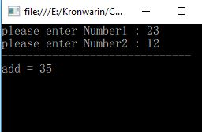 Console.ReadKey();

**การทำงานของโปรแกรม**

**1.ทำการรับข้อมูลของตัวแปร num1 กับ num2**

**2.คำนวณหาค่า add ของ num1 กับ num2 ที่รับเข้ามา**

**3.แสดงผลลัพธ์ของค่า add ที่ได้จากการคำนวณ**

1. โปรแกรมหาค่าสูงสุดของตัวเลข

int Num1, Num2;

Console.Write("Plase Enter a Num1 : ");

Num1 = int.Parse(Console.ReadLine());

Console.Write("Plase Enter a Num2 : ");

Num2 = int.Parse(Console.ReadLine());

Console.WriteLine("************************");

if (Num1 < Num2)

Console.WriteLine(" Max = {0}", Num2);

else

Console.WriteLine(" Max = {0}", Num1);

Console.ReadKey();

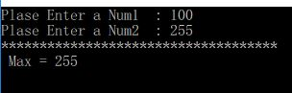

**การทำงานของโปรแกรม**

**1.ทำการรับคะแนนของ Num1 และ Num2**

**2.คำนวณหาค่าสูงสุดของคะแนนทั้ง 2 ตัวแปรที่รับเข้ามา**

**3.ตรวจสอบเงื่อนไขของตัวแปร Num1และ Num2 เพื่อคำนวณหาค่า Max**

**4.พิมพ์ผลลัพธ์ของตัวแปร Max ที่ได้จากการคำนวณ**

1. โปรแกรมหาราคา

double qty;

Console.Write("Enter your qty : ");

qty = double.Parse(Console.ReadLine());

Console.WriteLine("**************************************");

if (qty <= 100)

Console.WriteLine("price = 80");

else if (qty < 500)

Console.WriteLine("price = 70");

else if (qty < 1000)

Console.WriteLine("price = 60");

else

Console.WriteLine("price = 50");

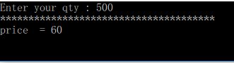 Console.ReadKey();

**การทำงานของโปรแกรม**

**1.ทำการรับจำนวนสินค้าของราคาสินค้านั้น**

**2.คำนวณหาค่าราคาสินค้าของจำนวนสินค้าที่รับเข้ามา**

**3.ตรวจสอบเงื่อนไขของตัวแปร qty เพื่อคำนวณหาค่า price**

**4.พิมพ์ผลลัพธ์ของตัวแปร price ที่ได้จากการคำนวณ**

**8.** โปรแกรมหาผลรวมและเกรดเฉลี่ย

int MID, FIN;

Console.Write("Plase Enter a MID : ");

MID = int.Parse(Console.ReadLine());

Console.Write("Plase Enter a FIN : ");

FIN = int.Parse(Console.ReadLine());

Console.WriteLine("--------------------------------------");

double TOTAL = MID + FIN;

Console.WriteLine(" TOTAL : = {0}", TOTAL);

if (TOTAL >= 80)

Console.WriteLine(" GRADE : = A");

else if (TOTAL >= 70)

Console.WriteLine(" GRADE : = B");

else if (TOTAL >= 60)

Console.WriteLine(" GRADE : = C");

else if (TOTAL >= 50)

Console.WriteLine(" GRADE : = D");

else

Console.WriteLine(" GRADE : = F");

Console.WriteLine("------------good luck-----------------");

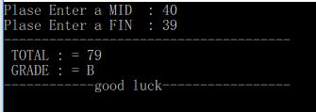Console.ReadKey();

**การทำงานของโปรแกรม**

**1.ทำการรับคะแนนมิดเทอมและคะแนนไฟนอลของเกรดเฉลี่ยของนักศึกษา**

**2.คำนวณหาค่าคะแนนรวมของเกรดเฉลี่ยที่รับเข้ามา**

**3.ตรวจสอบเงื่อนไขของตัวแปร TOTAL เพื่อคำนวณหาค่า GRADE**

**4.พิมพ์ผลลัพธ์ของตัวแปร TOTAL กับ GRADE ที่ได้จากการคำนวณ**

**9.** โปรแกรมคิดเกรดเฉลี่ยของนักศึกษา

double sum1 = 0, sum2 = 0;

Console.Write("How many your subjects? ");

byte number = byte.Parse(Console.ReadLine());

for (byte i = 1; i <= number; i++)

{

Console.Write("No.{0} unit;", i);

double unit = double.Parse(Console.ReadLine());

Console.Write(" grade;", i);

double grade = double.Parse(Console.ReadLine());

sum1 = sum1 + (unit * grade);

sum2 = sum2 + unit;

}

Console.WriteLine(" ****************************");

Console.WriteLine("sum1 / sum2 = {0} / {1}", sum1, sum2);

double average = sum1 / sum2;

Console.WriteLine("Average = {0:F2}", average);

Console.WriteLine("********* Bye **********");

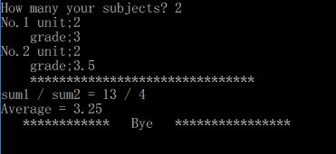 Console.ReadKey();

**การทำงานของโปรแกรม**

**1.ทำการรับ unit กับ grade ของนักศึกษามาทั้งหมด 2 คน**

**2.คำนวณหาค่า Average ของนักศึกษาทั้ง 2 คนที่รับเข้ามา**

**3.แสดงผลลัพธ์ของค่าเฉลี่ยที่ได้จากการคำนวณ**

**10.**  รับค่าทางแป้นพิมพ์

string name;

Console.Write("Please enter your name : ");

name = Console.ReadLine(); //การรับค่าคีย์บอร์ดแล้วมาเก็บไว้ที่ name

Console.WriteLine("Hello {0}" , name);

Console.ReadKey();



**การทำงานของโปรแกรม**

**1.ทำการรับตัวอักษรทางแป้นพิมพ์ โดยเก็บไว้ที่ตัวแปร name**

**2.แสดงผลของตัวแปร name ออกทางหน้าจอ**

**11.** โปรแกรมบวก ลบ คูณ หารตั้งแต่ 2 ตัวเลขขึ้นไป

double Number1, Number2;

double Add;

double Sud;

double Mul;

double Div;

Console.Write("Input Number1 :");

Number1 = double.Parse(Console.ReadLine());

Console.Write("Input Number2 :");

Number2 = double.Parse(Console.ReadLine());

Console.WriteLine("-----------------------------");

Add = Number1 + Number2;

Console.WriteLine(" Addition = {0:F2}", Add);

Sud = Number1 - Number2;

Console.WriteLine(" Subtraction = {0:F2}",Sud);

Mul = Number1 * Number2;

Console.WriteLine(" Multiplication = {0:F2}", Mul);

Div = Number1 / Number2;

Console.WriteLine(" Division = {0:F2}",Div);

Console.WriteLine("-----------GoodBye----------- ");

Console.ReadKey();

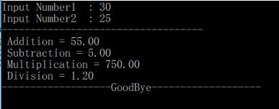

**การทำงานของโปรแกรม**

**1.ทำการรับตัวเลขของ** **Num1 กับ Num 2**

**2.คำนวณหาค่าบวก ลบ คูณ หาร ของตัวเลข 2 ตัวเลขที่รับเข้ามา**

**3.แสดงผลลัพธ์ของค่าบวก ลบ คูณ หารที่ได้จากการคำนวณ**

**12.** โปรแกรมประมวลผลของ TOTAL commition

int C = 1;

Console.Write("How many Loop?");

int Loop = int.Parse(Console.ReadLine());

while (C <= Loop)

{

string name;

int Quarter1, Quarter2;

double commition, total;

Console.Write("Please enter your name : ");

name = Console.ReadLine();

Console.Write("Please enter a Quarter1 : ");

Quarter1 = int.Parse(Console.ReadLine());

Console.Write("Please enter a Quarter2 : ");

Quarter2 = int.Parse(Console.ReadLine());

Console.WriteLine("---------------------------------------");

total = Quarter1 + Quarter2;

if (total > 30000)

commition = total * 0.25;

else if (total > 25000)

commition = total * 0.20;

else if (total >= 15000)

commition = total * 0.10;

else

commition = total * 0.05;

Console.WriteLine("Show a amount = {0:n}", total);

Console.WriteLine("Show a commition = {0:n}", commition);

C++;

}

Console.WriteLine("--------------Thank you.---------------");

Console.ReadKey();

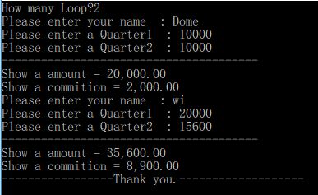

การทำงานของโปรแกรม

1.ให้ทำการรับค่าจำนวนลูปที่ต้องการมาประมวลผล

2.ภายใต้ลูปให้ทำการรับค่า name, Quarter1, Quarter2

3.คำนวณหาผลรวมของตัวแปร Quarter1, Quarter2 มาเก็บไว้ในตัวแปร total

4.ตรวจสอบเงื่อนไขของตัวแปร total เพื่อคำนวณหาค่า commition

5.พิมพ์ผลลัพธ์ของตัวแปร total กับ commition

6.เพิ่มค่าให้กับตัวแปร C ทีละหนึ่ง เพื่อทำการตรวจสอบว่า

- ถ้าค่าของตัวแปร C น้อยกว่าหรือเท่ากับค่าของตัวแปร Loop ให้ทำงานซ้ำในข้อ 2- 6

- ถ้าค่าของตัวแปร C มากกว่าค่าของตัวแปร Loop ให้ออกจากลูป while แล้วไปทำข้อ 7

7.ให้พิมพ์ข้อความ Thank you แล้วจบการทำงาน

13. โปรแกรมคำนวณหา amount

int price, qty;

double discount_per_Unit, total, discount, amount;

Console.Write("Enter a price : ");

price = int.Parse(Console.ReadLine());

Console.Write("Enter a qty : ");

qty = int.Parse(Console.ReadLine());

Console.WriteLine("************************************");

if (qty < 3 )

discount = 0;

else if (qty <= 5)

discount = price * 0.10;

else

discount = price * 0.30;

discount_per_Unit = discount;

total = discount * qty;

amount = (price * qty) - total;

Console.WriteLine("Show a Discount per Unit = {0:n}", discount_per_Unit);

Console.WriteLine("Show a Total Discount = {0:n}", total);

Console.WriteLine("Show a Amount = {0:n}", amount);

Console.WriteLine("************************************");

Console.ReadKey();

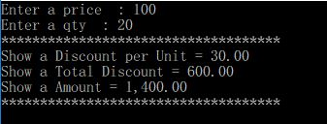

**การทำงานของโปรแกรม**

1.ทำการรับค่าของ price และ qty ทางแป้นพิมพ์

2.โดยมีเงื่อนไข

- if ถ้า qty >= 6 จะลงไปทำการคำนวณ discount = price * 0.3

- else if ถ้า qty >= 3 จะลงไปทำการคำนวณ discount = price * 0.1

- else ถ้า qty < 3 จะให้ discount = 0 เลย

3.แล้วทำการคำนวณหาค่าของ amount โดย ( price - discount ) * qty

4.ทำการแสดงผลการคำนวณของ discount , discount * qty , amount ออกทางหน้าจอภาพ

14. โปรแกรมหา Amount กับ Discount

int qty;

double amount, percentage, discount;

Console.Write("Please enter quantity :");

qty = int.Parse(Console.ReadLine());

// รูปแบบที่ 1

/* if(qty >= 3)

percentage = 0.85;

else

percentage = 1;

amount = qty * 100 * percentage;

discount = 100 * qty - amount; */

// รูปแบบที่ 2

if (qty >= 3)

discount = 0.15 * (100 * qty );

else

discount = 0;

amount = (qty * 100) - discount;

Console.WriteLine("Amount = {0}", amount);

Console.WriteLine("Discount = {0}", discount);

Console.ReadKey();

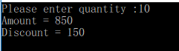

**การทำงานของโปรแกรม**

1.ทำการรับค่า qty

2.ให้เงื่อนไข โดย qty >= 3 ถ้าจริงจะทำการคำนวณเพื่อหาค่าของ discount

3.ถ้า qty น้อยกว่า 3 จะให้ discount เท่ากับ 0

4.ทำการคำนวณหาค่าของ amount

5.แสดงผลของ amount และ discount ออกทางหน้าจอภาพ

15. โปรแกรมหาจำนวนเฉพาะ

bool PrimeNumber = true;

Console.Write("Enter a number:");

int N = int.Parse(Console.ReadLine());

for (int i = 2; i < N; i++)

{

Console.WriteLine(" N % i = {0} % {1} = {2} ", N, i, N % i);

if (N % i == 0)

{

PrimeNumber = false;

break; //กระโดดออกไปทำงานหลังคำสั่งfor

}

}

if (PrimeNumber == true)

Console.WriteLine("NumberException {0} is prime Number.", N);

else

Console.WriteLine("NumberException {0} is not prime Number.", N);

Console.ReadKey();

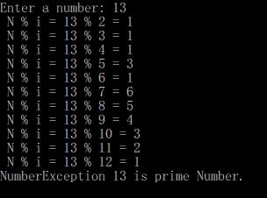

**การทำงานของโปรแกรม**

**1. ทำการรับค่าของ number**

**2. สร้าง loop for แล้วทำการประมวลผล และถ้า N % i = {0} % {1} = {2} ", N, i, N % i เป็นจริงจะแสดงผลบนจอภาพ ว่าเป็น prime Number เท่ากับ 0 จะกระโดดออกจากลูป for แล้วแสดงผลจนจอภาพ ว่าไม่เป็น prime Number**

**16. โปรแกรมหา Max กับ Min**

int num, max = 0, min = 1000000;

do

{

Console.Write("Please enter a number:");

num = int.Parse(Console.ReadLine());

if (num > max && num != 0)

max = num;

if (num < min && num != 0)

min = num;

} while (num != 0);

Console.WriteLine("Max = {0}", max);

Console.WriteLine("Min = {0}", min);

Console.ReadKey();

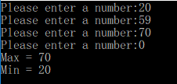

**การทำงานของโปรแกรม**

1. รับค่าตัวเลขที่ต้องการเข้ามาเก็บไว้ในตัวแปร num

2.ทำการตรวจสอบโดยเงื่อนไขของ if ถ้า num > max และ num ไม่เท่ากับ 0 ค่าของ num จะเท่ากับ max

17. โปรแกรมสุ่มลูกเต๋า

Random ran = new Random();

// int number = ran.Next(1, 6); //สุมตัวเลขที่อยู่ในช่วง 1-6

while (true)

{

int number = ran.Next(1, 6);

Console.Write("Please enter a number :");

int YourNumber = int.Parse(Console.ReadLine());

if (YourNumber == 0)

{

Console.WriteLine("--------- Bye Bye----------");

break;

}

if (YourNumber == number)

Console.WriteLine("You correct guess.");

else

Console.WriteLine("You wrong guess");

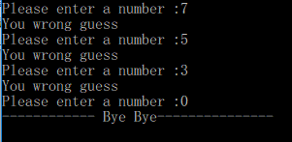

**การทำงานของโปรแกรมสุ่มลูกเต๋า**

**1.กำหนดตัวแปรแรนดอม**

**2.กำหนดตัวแปร ของ int คือ number**

**3.ทำการประมวณผลของ loop While (true) ถ้าถูกคือจบการทำงาน**

**4.กำหนดการสุ่มตัวเลขตั้งแต่ 1-6**

**5.ทำการรับค่าตัวเลข แล้วนำมาเก็บไว้ที่ตัวแปร YourNumber**

**6.ให้เงื่อนไขโดย if ถ้า YourNumber <= 0**

**7..ทำการแสดงผลออกทางหน้าจอของ ("--------- Bye Bye----------"); แล้วเด้งออกจาก loop เพื่อจบการทำงาน**

**8.ให้เงื่อนไขโดย if เมื่อ YourNumber == Number**

**9.จะทำการแสดงผลออกทางหน้าจอของ You correct guess. กลับไปรันใหม่**

**10.ให้เงื่อนไขโดย else เมื่อ YourNumber != Number**

**11.ทำการแสดงผลออกทางหน้าจอของ You wrong guess. กลับไปรันใหม่**

18. โปรแกรมสุ่มตัวเลข 1-100

Random ran = new Random();

int number = ran.Next(1, 100); //สุมตัวเลขที่อยู่ในช่วง 1-100

while (true)

{

Console.Write("Please enter a number :");

int YourNumber = int.Parse(Console.ReadLine());

if (YourNumber == number)

{

Console.WriteLine("Correct, you are win.");

break;

}

else if (YourNumber > number)

Console.WriteLine("Wrong! It's more.");

else

Console.WriteLine("Wrong! It's less.");

}

Console.ReadKey();

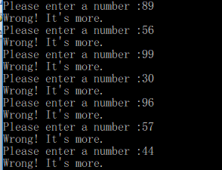

**การทำงานของโปรแกรม**สุ่มตัวเลข 1-100

1.กำหนดการแรนดอม แบบลันต่อไปเรื่อยๆ

2.กำหนดตัวแปร number เพื่อกำหนด จำนวนตัวเลขที่ต้องการแรนดอม

3.ทำการประมวณผล loop While (true)

4.ทำการรับค่าตัวเลขเข้ามาเก็บไว้ที่ตัวแปร YourNumber

5.ถ้า YourNumber == numberจะแสดงผลออกทางหน้าจอของ Correct, you are win.

6.ถ้า YourNumber > number จะแสดงผลออกทางหน้าจอของ Wrong! It’s more

7.ถ้า YourNumber < number จะแสดงผลออกทางหน้าจอด้วย Wrong! It’s less

19. โปรแกรมคำนวณหาค่าไฟ

string moth;

double expenses, net_income, electricity, water, income;

Console.Write("Please enter moth : ");

moth = Console.ReadLine();

Console.Write("Please enter electricity : ");

electricity = double.Parse(Console.ReadLine());

Console.Write("Please enter water : ");

water = double.Parse(Console.ReadLine());

Console.Write("Please enter income : ");

income = double.Parse(Console.ReadLine());

Console.WriteLine("---------------------------------------------");

Console.WriteLine(" moth = {0}", moth);

expenses = electricity + water;

Console.WriteLine("expenses = {0}", expenses);

net_income = income - expenses;

Console.WriteLine(" net_income = {0}", net_income);

Console.WriteLine("-------------------GoodBye------------------- ");

Console.ReadKey();

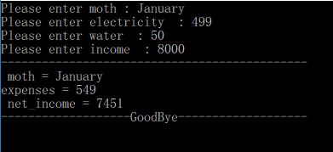

**การทำงานของโปรแกรม**คำนวณหาค่าไฟ

1.กำหนดตัวแปรที่ต้องการจะใช้

2.ทำการรับ เดือนที่ต้องการ และรับค่าน้ำ ค่าไฟ และเงินเดือน

3.แสดงผลออกทางหน้าจอ คือ เดือน

4.ทำการคำนวณ ค่าน้ำ ค่าไฟ

5.แสดงผลของการคำนวณค่าน้ำค่าไฟออกทางหน้าจอ

6.ทำการคำนวณ ระหว่างเงินเดือน กับ ผลรวมของ ค่าน้ำค่าไฟ

7.แสดงผลเงินสุทธิออกทางหน้าจอ

20. โปรแกรม factorial

/* while (true)

{

Console.Write("Enter a number for process to factorial:");

int Number = int.Parse(Console.ReadLine());

if (Number <= 0)

break;

double factorial = Number;

for (int i = Number - 1; i >= 1; i--)

{

factorial = factorial * i;

}

Console.WriteLine("{0}! = {1}", Number, factorial);

}

Console.WriteLine("Thank you."); */

//เพิ่มการแสดงรายละเอียด

int W = 1 ;

Console.Write("How many Loop?");

int Loop = int.Parse(Console.ReadLine());

Console.WriteLine("------------------------------------");

while (W<= Loop)

{

Console.Write("Enter a number for process to factorial:");

int Number = int.Parse(Console.ReadLine());

Console.WriteLine("------------------------------------");

double factorial = Number;

for (int i = Number - 1; i >= 1; i--)

{

Console.WriteLine("num = {0}* Fac = {1}" ,i, factorial);

factorial = factorial * i;

}

Console.WriteLine("{0}! = {1}", Number, factorial);

Console.WriteLine("------------------------------------");

W++;

}

Console.WriteLine("----------------Thank you-------------");

Console.ReadKey();

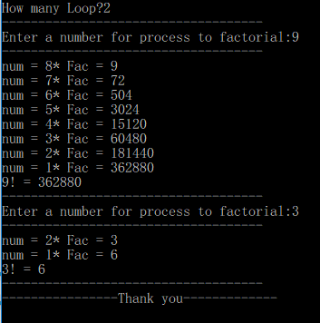

**การทำงานของโปรแกรม** factorial

1.รับค่าจำนวน loop ที่ต้องการคำนวณหา

2.ทำการรับค่าตัวเลขที่เราต้องการหาค่า factorial

3.ทำการคำนวณหาค่า factorial

4.แสดงผลออกทางหน้าจอของ การหา factorial และจำนวน

5.แสดงผลรวมของ factorial ออกทางหน้าจอ

6.ให้พิมพ์ข้อความ Thank you แล้วจบการทำงาน

21. โปรแกรมหาสี่เหลี่ยมผืนผ้า

int width, length;

double RectangleArea;

Console.Write(" Input Width : ");

width = int.Parse(Console.ReadLine());

Console.Write(" Input Lenhth: ");

length = int.Parse(Console.ReadLine());

Console.WriteLine("---------------------------------");

RectangleArea = width * length;

Console.WriteLine(" Area = {0}", RectangleArea);

Console.WriteLine("--------------Bye----------------");

Console.ReadKey();

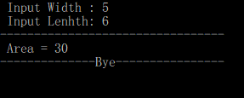

**การทำงานของโปรแกรม**

**1.ทำการรับความกว้างและความยาวของสี่เหลี่ยมผืนผ้า**

**2.คำนวณหาพื้นที่ของความกว้างความสูงที่รับเข้ามา**

**3.แสดงผลลัพธ์ของพื้นที่ที่ได้จากการคำนวณ**

**22.** โปรแกรมบัญชีเงินเดือน และภาษี

int C = 1;

Console.Write("How many Loop?");

int Loop = int.Parse(Console.ReadLine());

while (C <= Loop)

{

string name;

int salary;

double income, tax;

Console.Write("Please enter your name : ");

name = Console.ReadLine();

Console.Write("Please enter a salary : ");

salary = int.Parse(Console.ReadLine());

if (salary < 5000)

tax = 0;

else if (salary <= 10000)

tax = salary * 0.03;

else

tax = salary * 0.05;

income = salary - tax;

C++;

Console.WriteLine("Show a tax = {0:n}", tax);

Console.WriteLine("Show a income = {0:n}", income);

Console.WriteLine("---------------------------------");

}

Console.WriteLine("**********Thank you***********");

Console.ReadKey();

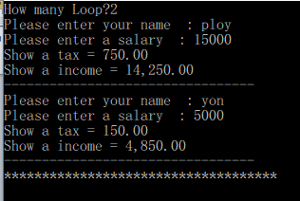

การทำงานของโปรแกรมบัญชีเงินเดือน และภาษี

1.ให้ทำการรับค่าจำนวนลูปที่ต้องการมาประมวลผล

2.ภายใต้ลูปให้ทำการรับค่า name, salary

3.คำนวณหาผลรวมของตัวแปร salary * 0.05มาเก็บไว้ในตัวแปร tax

4.ตรวจสอบเงื่อนไขของตัวแปร salary เพื่อคำนวณหาค่า tax

5.พิมพ์ผลลัพธ์ของตัวแปร salary กับ tax

6.เพิ่มค่าให้กับตัวแปร C ทีละหนึ่ง เพื่อทำการตรวจสอบว่า

- ถ้าค่าของตัวแปร C น้อยกว่าหรือเท่ากับค่าของตัวแปร Loop ให้ทำงานซ้ำในข้อ 2- 6

- ถ้าค่าของตัวแปร C มากกว่าค่าของตัวแปร Loop ให้ออกจากลูป while แล้วไปทำข้อ 7

7.ให้พิมพ์ข้อความ Thank you แล้วจบการทำงาน

**23.** โปรแกรมคำนวณหาคะแนน

int score = 0, num = 0, min = 999;

string minname = "", stdname;

int mid, fin;

do

{

Console.Write("Please enter your name : ");

stdname = Console.ReadLine();

Console.Write("Please enter your midterm : ");

mid = int.Parse(Console.ReadLine());

Console.Write("Please enter your final : ");

fin = int.Parse(Console.ReadLine());

score = mid + fin;

num = num + 1;

if (score < min && fin != 0)

{

min = score;

minname = stdname;

}

Console.WriteLine("name : {0}", stdname);

Console.WriteLine("final : {0}", fin);

Console.WriteLine("mid : {0}", mid);

Console.WriteLine("Score : {0}", score);

Console.WriteLine("-------------------------------- {0} ", num);

} while (fin != 0);

Console.WriteLine("minname : {0}", minname);

Console.WriteLine("min : {0}", min);

Console.ReadKey();

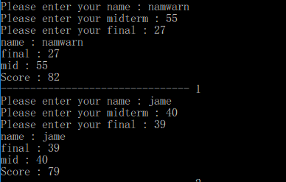

**การทำงานของโปรแกรม**คำนวณหาคะแนน

1. กำหนดตัวแปรและค่าเริ่มต้น
2. รับ name
3. รับค่า Mid และ Fin
4. คำนวณหาคะแนน จากสูตร Score = Mid + Fin
5. พิมพ์ Score และรอรับชื่อคนต่อไป

**24.** โปรแกรมคำนวณหาค่า OT

Console.Write("Plases Name : ");

Name = (Console.ReadLine());

Console.Write("Plases enter a Hour : ");

Hour = double.Parse(Console.ReadLine());

Console.Write("Plases enter a Rate : ");

rate = double.Parse(Console.ReadLine());

if (Hour > 8)

{

salary = Hour * rate;

OT = (Hour - 8) * rate * 2;

Net_salary = OT + salary;

Console.WriteLine("Name : {0} ", Name);

Console.WriteLine("Salary : {0} ", salary);

Console.WriteLine("OT : {0} ", OT);

Console.WriteLine("Net Salary : {0} ", Net_salary);

Console.WriteLine("-----------------------------------");

}

else

{

salary = (Hour * rate);

Console.WriteLine("Name : {0}", Name);

Console.WriteLine("salary : {0} ", salary);

Console.WriteLine("----------------bye---------------");

}

} while (Hour != 0);

Console.ReadKey();

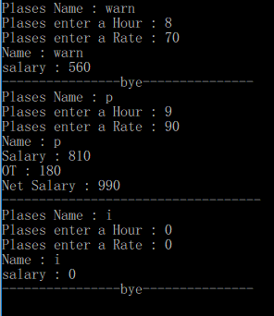

**การทำงานของโปรแกรม**คำนวณหาค่า OT

1.กำหนดตัวแปร

2. ทำการรับชื่อ ค่าชั่วโมง และค่าแรง จากทางแป้นพิมพ์

3. ให้เงื่อนไขโดย if ถ้า ชั่วโมงการทำงาน มากกว่า 8 ให้ทำการคำนวณหาค่า ของ

salary = hour * rate

OT = (hour - 8) * rate

net_salary = OT + salary

4. แล้วแสดงผลออกทางจอภาพ ผลรวมของ salary , OT , net_salary

5.ถ้าเป็น eles จะทำการ คำนวณหาผลรวมของ salary เลย โดย hour * rate

แล้วพิมพ์ผล name และผลรวมของ salary ออกทางหน้าจอ

6.ทำการตรวจสอบว่า hour ยังไม่เท่ากับ 0 ถ้าเท่าแล้ว จะจบการทำงานเลยทันที

**25.** โปรแกรมเทียบเงินไทย กับ ดอลล่า

int t = 1;

Console.Write("How many your Exchange? :");

int k = int.Parse(Console.ReadLine());

Console.Write("Please Enter US Dollar Exchange Rate : ");

double rate = double.Parse(Console.ReadLine());

Console.WriteLine("********************************");

while (t <= k)

{

Console.Write("Please Enter Thai Money <Baht> : ");

double baths = double.Parse(Console.ReadLine());

double dollars = baths / rate;

Console.WriteLine("Thai baht convert to US Dollar ={0:F2} ", dollars);

Console.WriteLine("********************************");

t++;

}

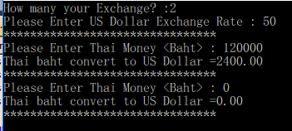 Console.ReadKey();

**การทำงานของโปรแกรม**เทียบเงินไทย กับ ดอลล่า

1.ทำการรับค่าจำนวนรอบที่ต้องการคำนวณ

2.ทำการรับค่าเงินดอลล่า

3.ทำการรับค่าที่ต้องการแลกเปลี่ยนเป็นดอลล่า ทำการคำนวณค่าเงินไทยกับดอลล่า

4. แสดงผลเงินดอลล่าออกทางจอภาพ

**26.** โปรแกรมหาค่า sum loop และ avg

double num = 0, sum = 0, loop = 0;

Console.WriteLine("Loop Num ");

for (num = 5; num < 30; num = num + 5)

{

loop = loop + 1;

sum = sum + num;

Console.WriteLine("{0} {1} ",loop ,num);

}

double avg = sum / loop;

Console.WriteLine("sum = " + sum);

Console.WriteLine("Loop = " + loop);

Console.WriteLine("Average = " + avg);

Console.ReadKey();

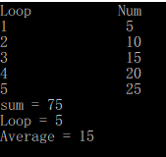

**การทำงานของโปรแกรม**หาค่า sum loop และ avg

1.กำหนดค่าเริ่มต้น และกำหนดตัวแปร

2.คำนวณค่า loop กับ num แล้วแสดงผล

3.แสดงผลการคำนวณ sum , loop และ average บนจอภาพ